深研细读显匠心，闻道有方促成长
—记双流区名师刘勇工作室送教磨课活动
文/刘湘 图/杨必容
2023年5月10日下午, 双流区名师刘勇工作室齐聚成都市芯谷实验学校，开展了“基于深度学习的整本书教学研究”送教磨课活动，该校全体语文老师也参与了此次活动。
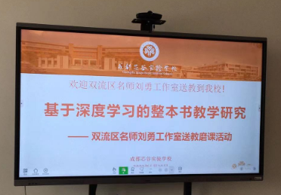
活动首先是送教老师说课环节。黄屿老师从“课标分析、教材分析、学情分析、目标拟定、教学过程”五个方面对“一只鸟与一个春天—《艾青诗选》整本书阅读导读课教学设计”进行了说课。黄老师设计了“师生共读—合作自读—勾连比读”三个课堂学习活动，绘鸟之形，听鸟之声，悟鸟之心，以“朗读”为纲，引导学生从诗的意象渐入诗的意蕴，注重学生读诗、读诗集方法的生成、运用与评价。杨必容老师展示了“‘小人物’的悲剧隐喻—《骆驼祥子》推进课教学设计”说课，杨老师以《骆驼祥子》不同国家译本的封面图片为导入，以“骆驼祥子”称号为切入口，带领学生厘清祥子的堕落之始，梳理祥子的堕落之路，分析祥子的堕落之源，联系社会生活，提升学生的思辨能力。
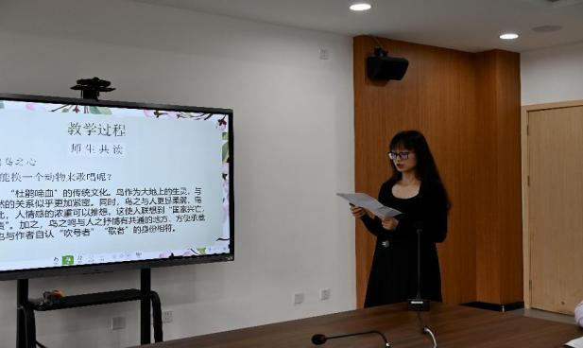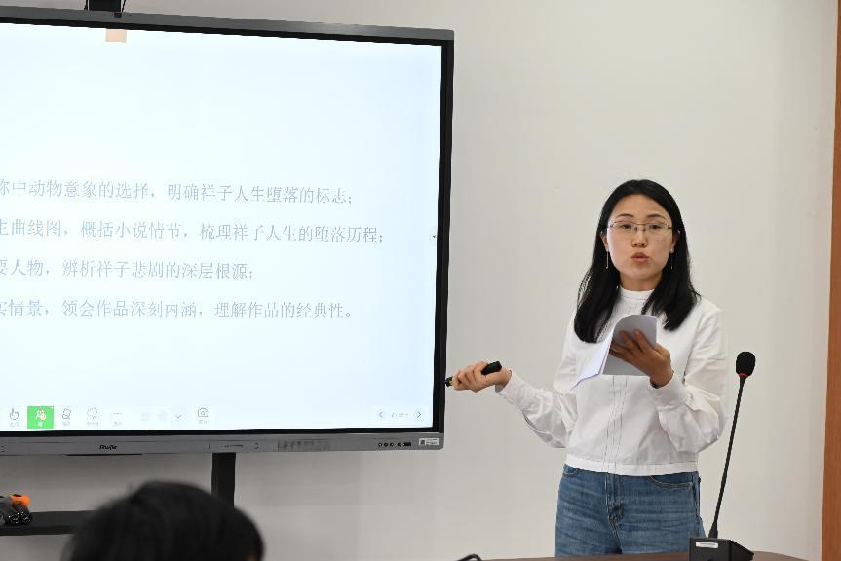
说课完毕后，工作室成员老师和芯谷实验学校的全体语文教师一起进行了评课议课。老师们对两部名著进行了热烈地研讨，纷纷提出了自己的理解和思考。对于这两节课，老师们也发表了自己的看法，提出了自己的疑问。老师们的发言角度新颖，个性犀利，在团队的头脑风暴下，老师们对文本的解读更深刻了。
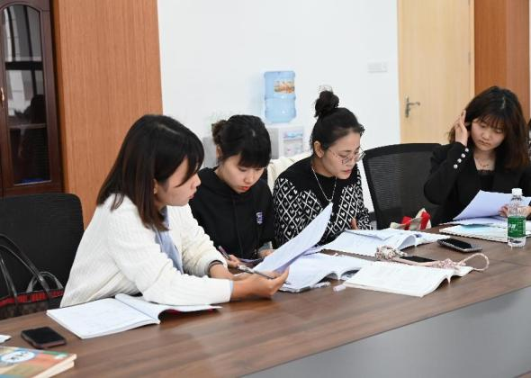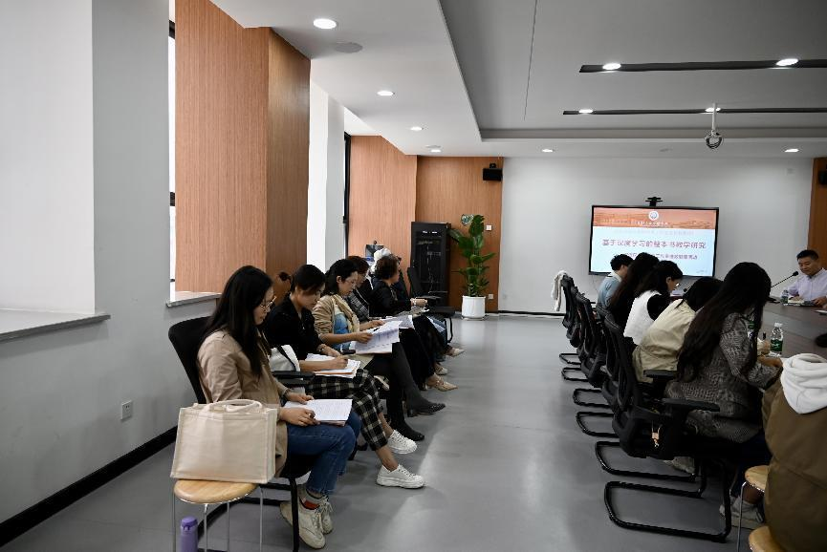

刘勇导师适时对大家的讨论进行点评、补充和答疑。刘老师谈到“整本书”有三层含义：要留给学生足够的时间和空间阅读整本书；老师教学要关注整本书，不能支离破碎地教；整本书阅读教学要关注评价，使百分之八十的学生当堂掌握百分之八十的内容。整本书教学设计有五个视角：文体视角、教学视角、学生视角、课堂视角、人性视角，学生视角是主体视角。对两位老师的课，刘勇导师既指出了亮点，也提出了改进之处，给出了切实可行的优化建议。刘老师强调，不关注文本，阅读就失去了根基；不关注作者，阅读就失去了灵魂；不关注读者，阅读就失去了方向。文本是客观的，事实就在文字里；作者是自主的，主旨就在结构中；读者是可爱的，建构就在对话里。
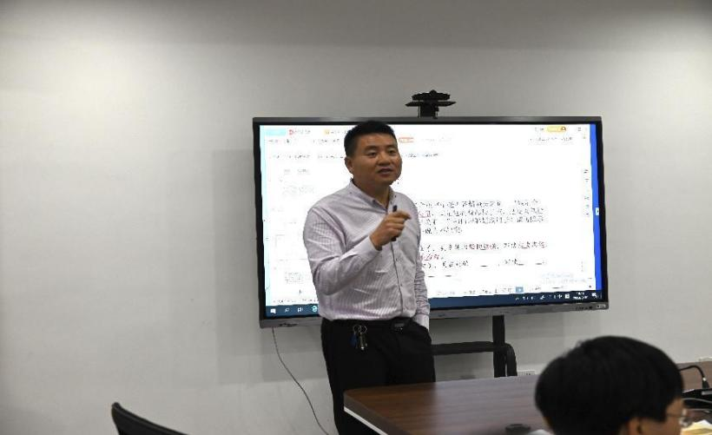
最后，刘勇导师做了《素养立意下的整本书阅读教学路径—让整本书阅读成为最重要的语文作业》专题讲座。刘老师立足新课标，引领老师们剖析了“为何拓展整本书阅读”“拓展阅读什么”“如何拓展阅读”等问题。刘老师提出，以阅读推动语文素养和立德树人目标的优雅落地。既可拓展性阅读单篇，也可拓展性阅读整本书。从“制度”“课题”“实践”三个方面，以四个关键词“生态化”“流程化”“习惯化”“可视化”提炼了拓展阅读教学途径。刘老师的讲座案例详实鲜活，高屋建瓴，老师们见识到了教育大家的智慧。
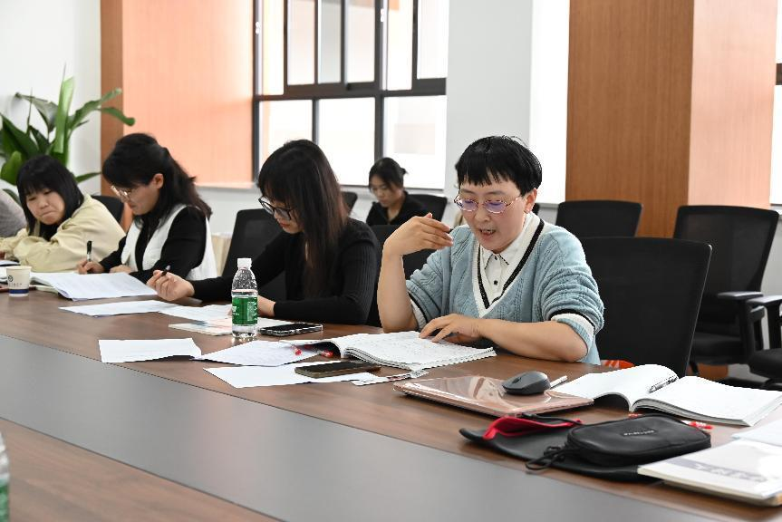

在今天的研修活动中，老师们都专注地沉浸于研讨中，对诗歌，对小说，对整本书的教学等有了更多思考，接下来老师们将会砥砺笃行，向着整本书阅读教学的更深处前进！

